Решение заданий учебной практики студента группы ИСП 44-9 [Фамилия Имя Отчество]
Фамилия, имя, отчество студента
ПМ 06. Сопровождение информационных систем, специальность 09.02.07 Информационные системы и программирование. Руководитель практики: Шадрина Арина Юрьевна

Задание 1. Проанализировать бизнес-процессы техникума
Объектом анализа является учёт компьютерной и офисной техники в Ижевском техникуме экономики, управления и права. Техника поступает в техникум по заявкам структурных подразделений, закрепляется за материально ответственными лицами, перемещается между кабинетами, ремонтируется и в конце срока службы списывается. Сведения о ней хранятся в бумажных журналах и отдельных таблицах Excel, поэтому по ним трудно получить общую картину.
Анализ выполнен по методу описания процесса «как есть»: выделены этапы, участники, документы и проблемы каждого этапа, затем определено, какие этапы переносятся в информационную систему. Результаты приведены в таблице 1 и на рисунке 1.
Таблица 1 – Бизнес-процессы учёта техники в техникуме
Этап | Участники | Документы | Проблемы при ручном учёте | Решение в ИС
Заявка и закупка | Заведующий кабинетом, директор, бухгалтерия | Заявка, договор поставки, накладная | Нет связи между заявкой и поставленной техникой | Вне ИС; данные накладной переносятся в карточку
Приёмка и постановка на учёт | Комиссия, ответственный за учёт | Акт приёмки, инвентарная карточка | Дублирование инвентарных номеров, ошибки при переписывании | Карточка техники; инвентарный номер уникален
Закрепление за МОЛ | Директор, МОЛ | Приказ, акт приёма-передачи | Неясно, кто отвечает за единицу техники | Поля «Помещение» и «Ответственный»
Перемещение | МОЛ, оператор | Служебная записка | История перемещений не сохраняется | Операция «Перемещение» с записью в журнал
Ремонт и обслуживание | Системный администратор, МОЛ | Заявка на ремонт, акт | Неизвестно, какая техника сейчас в ремонте | Статус «В ремонте», фильтр по статусу
Инвентаризация | Комиссия, оператор | Инвентаризационная опись | Сверка занимает дни, данные в разных файлах | Поиск, фильтры, выгрузка реестра в CSV
Списание | Комиссия, директор, бухгалтерия | Акт списания | Причина списания теряется | Статус «Списано» только с указанием причины

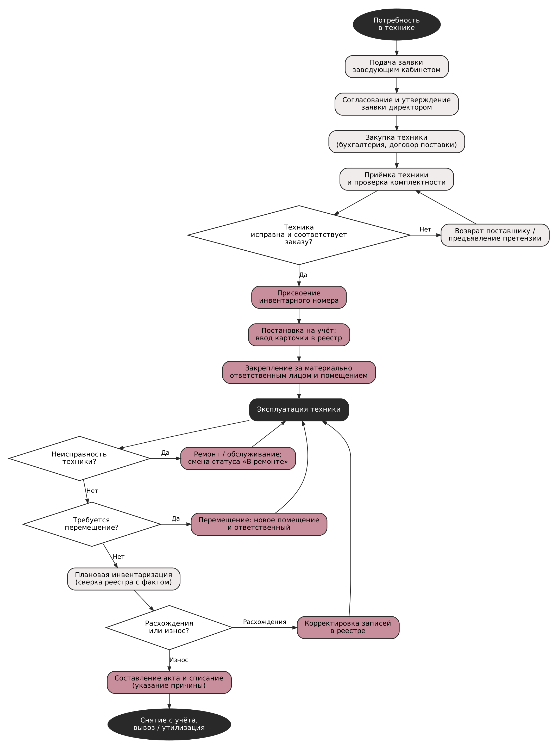
Рисунок 1 – Диаграмма бизнес-процессов учёта техники.
На диаграмме розовым цветом выделены этапы, которые автоматизируются информационной системой; светлым – этапы, остающиеся вне системы (закупка, приёмка, плановая инвентаризация); тёмным – начало и окончание процесса и этап эксплуатации. Анализ показал, что основные потери времени возникают при поиске сведений о конкретной единице техники и при инвентаризации. Эти задачи положены в основу требований к системе (раздел 2 технического задания).

Задание 2. Разработать график разработки и внедрения информационной системы.
График составлен на период с 01.11.2026 по 30.04.2027 (6 месяцев) и включает 12 этапов: от анализа процессов до итоговой проверки результатов. Этапы частично пересекаются: например, подготовка документации начинается до завершения тестирования. Работы по заданиям практики распределены так: анализ процессов – этап 1–2, график и ТЗ – этап 3, создание системы – этапы 4–5, документация – этап 7, резервное копирование – этап 8, обслуживание – этап 10, предложения по развитию – этап 11.
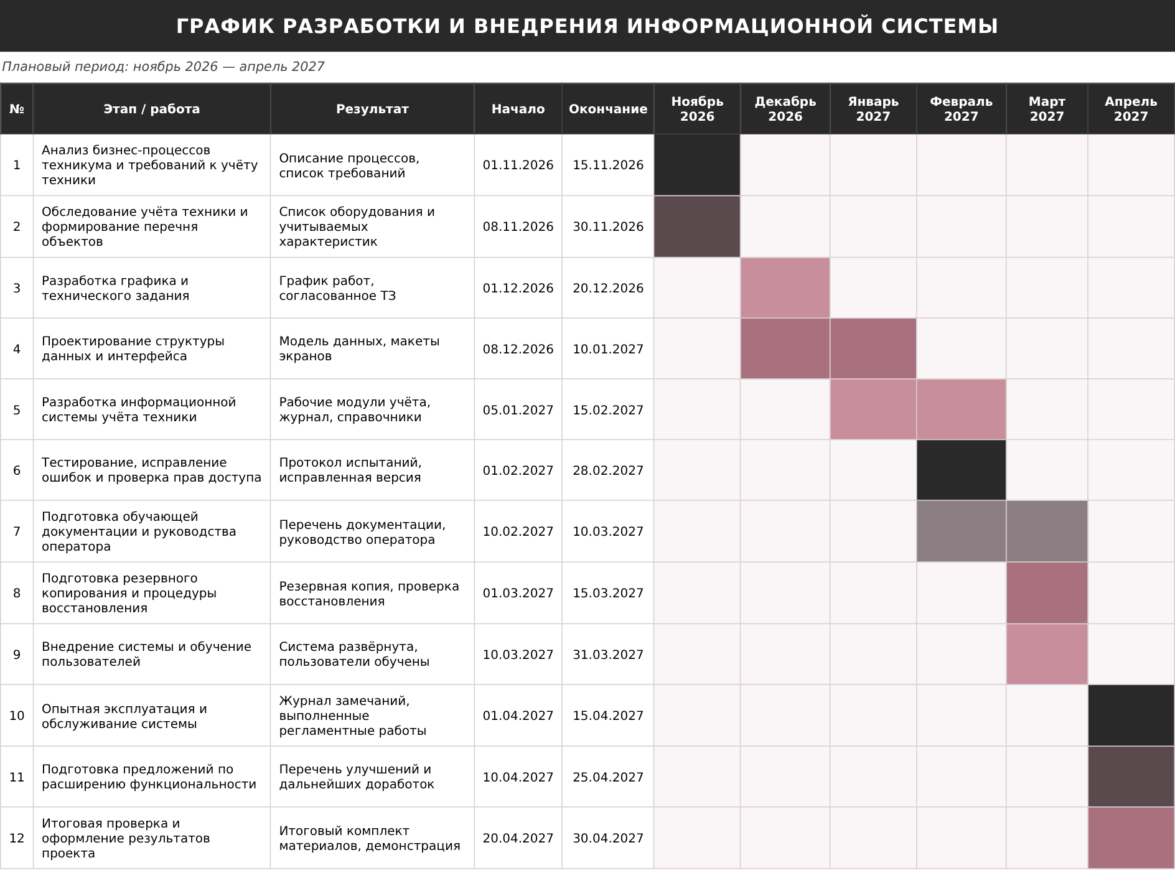
Рисунок 2 – Диаграмма Ганта.

Задание 3. Создать информационную систему для учета техники в техникуме.

3.1 Назначение и архитектура
ИС «Учёт техники» – веб-приложение для ведения реестра техники, регистрации перемещений, смены состояния и списания, просмотра журнала операций. Система имеет клиент-серверную архитектуру: сервер на Python (Flask) обрабатывает запросы, данные хранятся в БД SQLite, интерфейс отображается в браузере по локальной сети. Приложение, созданное ранее, было доработано: изменён дизайн, добавлены новые функции и усилена безопасность (таблица 6).
Таблица 2 – Используемые технологии
Компонент | Назначение
Python 3.10+ | Язык серверной части
Flask 3 | Веб-фреймворк: маршруты, шаблоны, сессии
Jinja2 | Шаблоны страниц на HTML
SQLite 3 | Файловая БД, не требует отдельного сервера; резервное копирование средствами sqlite3.backup
HTML, CSS | Интерфейс; собственная таблица стилей без внешних библиотек и подключений к интернету
Werkzeug | Хеширование паролей (scrypt)

3.2 Структура проекта
Таблица 3 – Структура проекта
Файл или папка | Назначение
app.py | Приложение: маршруты, права доступа, работа с БД, журналирование
schema.sql | Структура БД и индексы
backup.py | Создание копии и восстановление БД из командной строки
maintenance.py | Регламентное обслуживание: проверка целостности, оптимизация, копия, журнал
templates/ | HTML-шаблоны страниц (14 файлов)
static/style.css | Оформление интерфейса
instance/ | Файл БД, секретный ключ, журнал обслуживания
backups/ | Резервные копии БД
tests/test_app.py | Автоматические проверки функций и прав доступа
requirements.txt | Зависимости: Flask

3.3 База данных
БД состоит из шести таблиц (рисунок 3, таблица 4). Справочники категорий, помещений и ответственных лиц вынесены в отдельные таблицы, поэтому их названия не повторяются в карточках. Операции по технике записываются в таблицу history. Для ускорения поиска и фильтрации созданы индексы по наименованию, серийному номеру, статусу, категории и помещению.
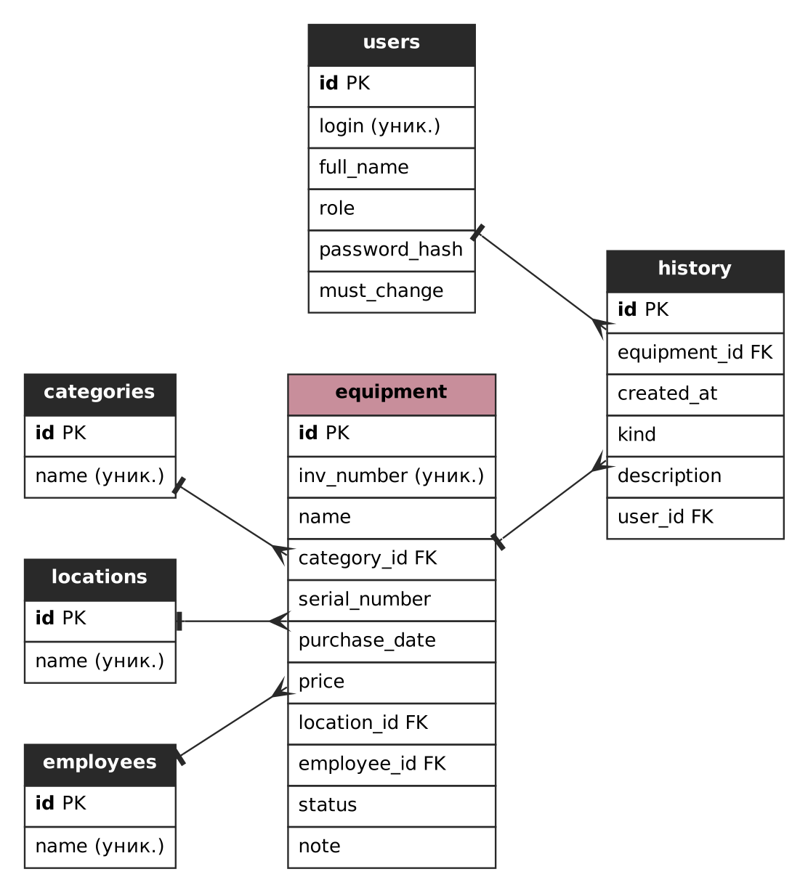
Рисунок 3 – Схема базы данных.
Таблица 4 – Структура базы данных
Таблица | Поле | Тип | Описание
users | id, login, full_name | INTEGER, TEXT | Код, логин (уникален), ФИО
 | role | TEXT | Роль: admin, operator, viewer
 | password_hash, must_change | TEXT, INTEGER | Хеш пароля; признак обязательной смены пароля
categories, locations, employees | id, name | INTEGER, TEXT | Справочники категорий, помещений, ответственных лиц; название уникально
equipment | id, inv_number | INTEGER, TEXT | Код; инвентарный номер (уникален)
 | name, serial_number, note | TEXT | Наименование, серийный номер, примечание
 | purchase_date, price | TEXT, REAL | Дата покупки (ГГГГ-ММ-ДД), стоимость
 | category_id, location_id, employee_id | INTEGER | Ссылки на справочники
 | status | TEXT | В эксплуатации, На складе, В ремонте, Списано
history | id, equipment_id, user_id | INTEGER | Код записи, ссылки на технику и пользователя
 | created_at, kind, description | TEXT | Дата и время, вид операции, описание

3.4 Роли и права доступа
Таблица 5 – Права ролей пользователей
Действие | Администратор | Оператор | Наблюдатель
Просмотр реестра, карточек, журнала, сводки | + | + | +
Поиск, фильтры, выгрузка в CSV, печать карточки | + | + | +
Постановка на учёт, редактирование, перемещение, смена статуса | + | + | –
Добавление записей в справочники | + | + | –
Переименование и удаление записей справочников | + | – | –
Управление пользователями, ролями и паролями | + | – | –
Создание и скачивание резервных копий | + | – | –
Смена собственного пароля | + | + | +

3.5 Интерфейс и дизайн
Дизайн приложения переработан на основе двух цветов: тёмно-серого #292929 (боковое меню, заголовки таблиц, основные плитки) и пыльно-розового #C88E9B (акценты: активный пункт меню, кнопки действий, графики). Дополнительные оттенки получены из этих цветов: светлый розовый для чередования строк и тёмно-розовый #A9707E для ссылок. Статусы техники различаются цветом и текстом метки: зелёный – «В эксплуатации», серый – «На складе», жёлтый – «В ремонте», красный – «Списано». Навигация находится в левом меню и доступна на каждой странице; пункты меню зависят от роли пользователя.
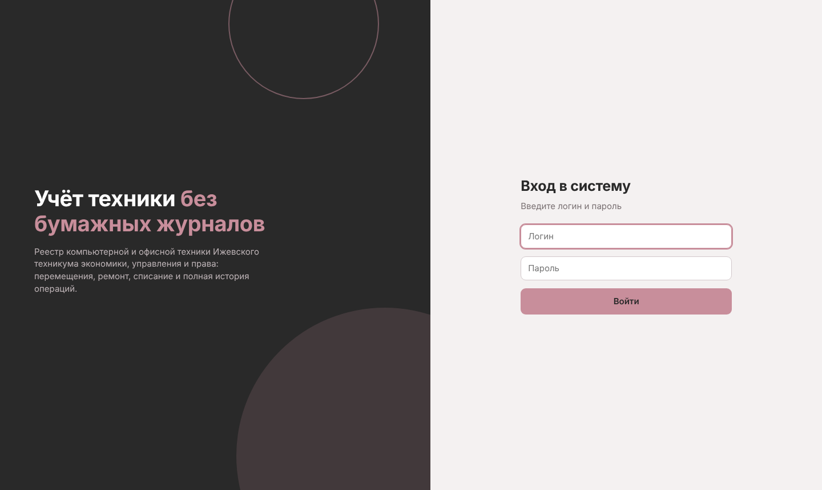
Рисунок 4 – Страница входа в систему.
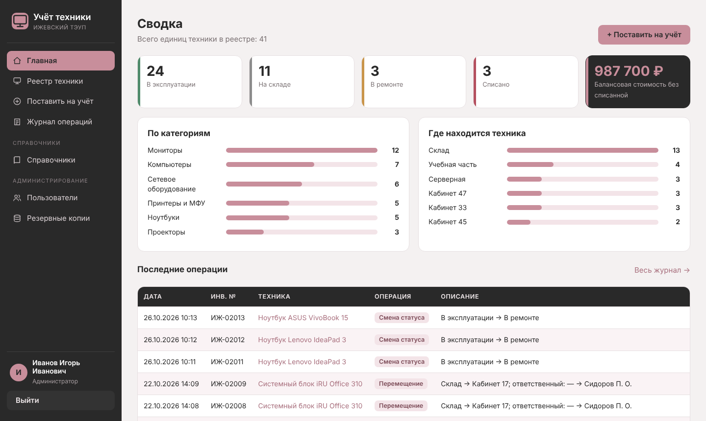
Рисунок 5 – Главная страница (сводка).
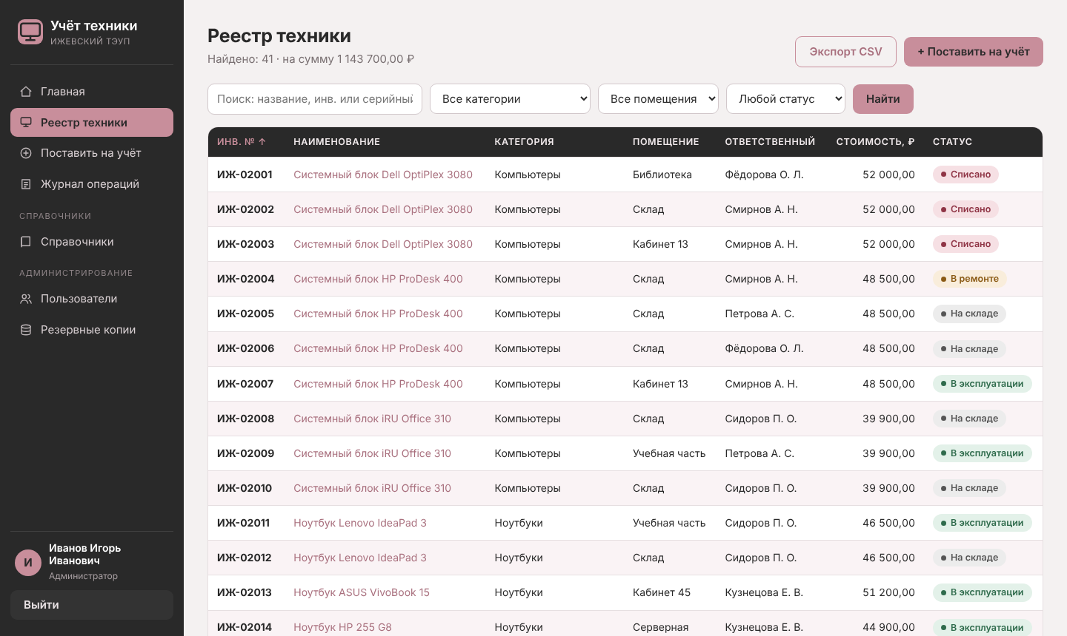
Рисунок 6 – Страница техники.
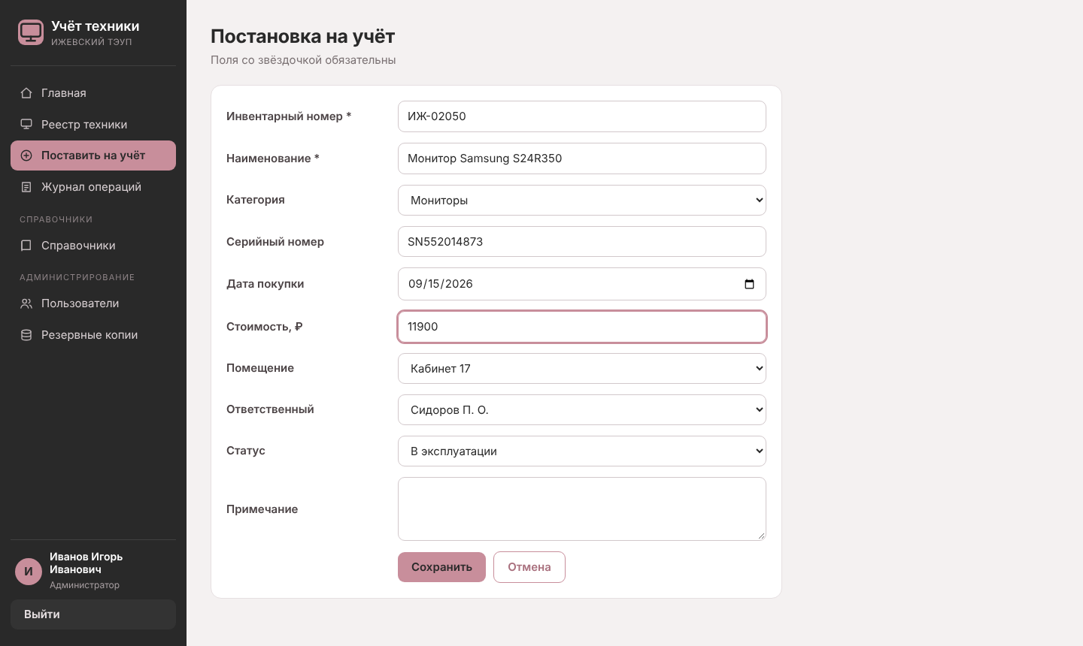
Рисунок 7 – Страница постановки на учёт.
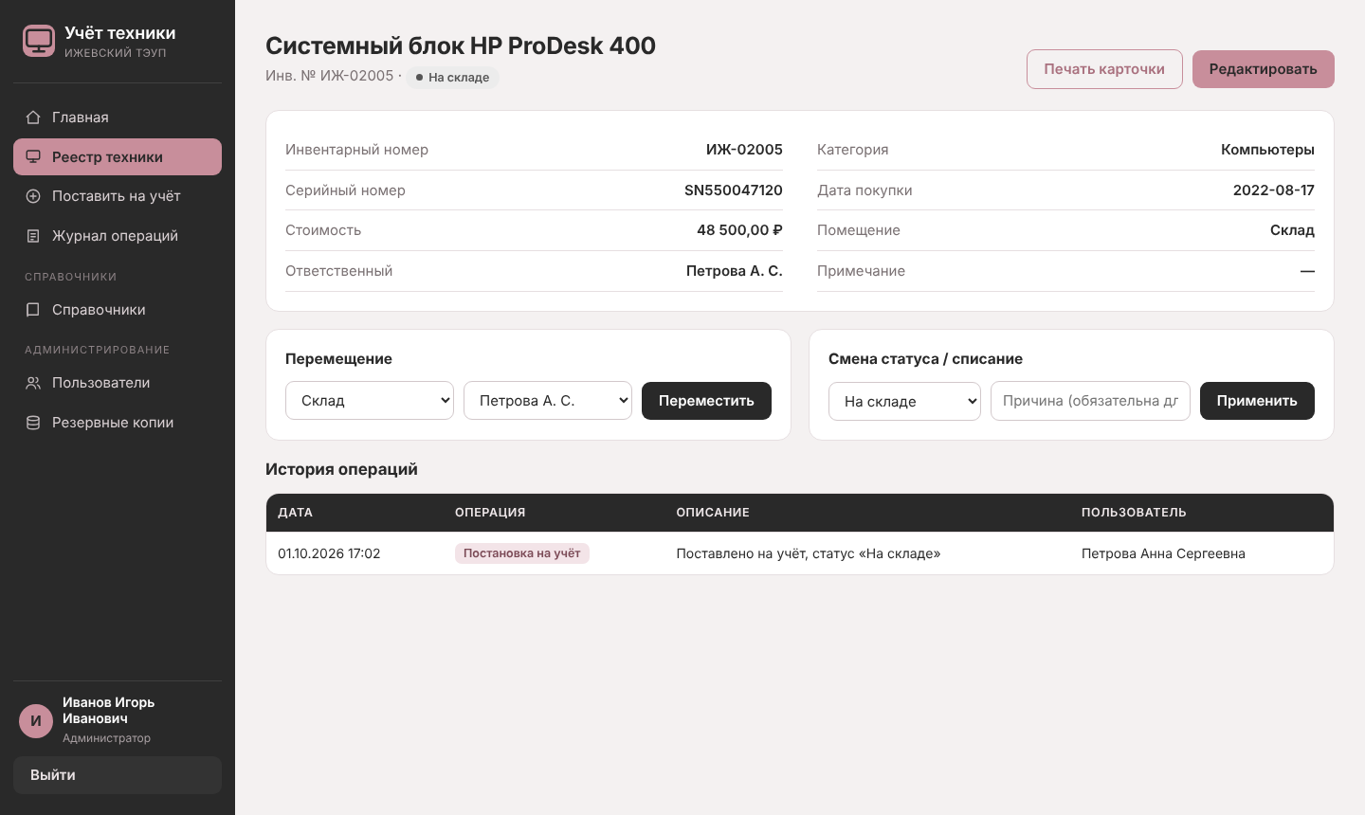
Рисунок 8 – Карточка техники и история операций.
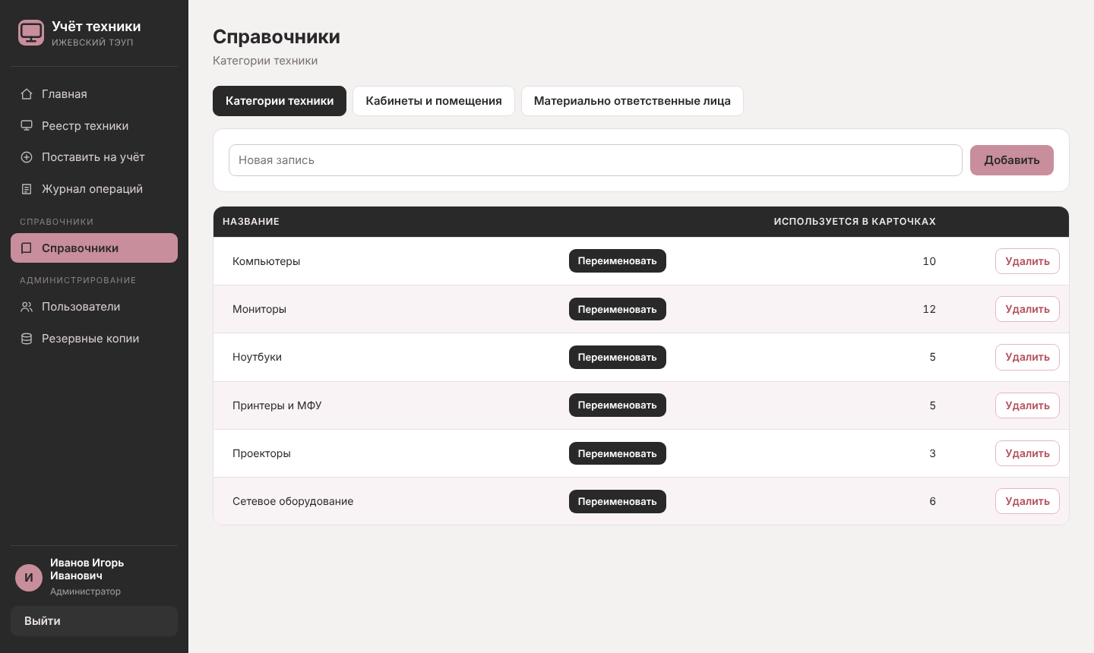
Рисунок 9 – Страница справочника.
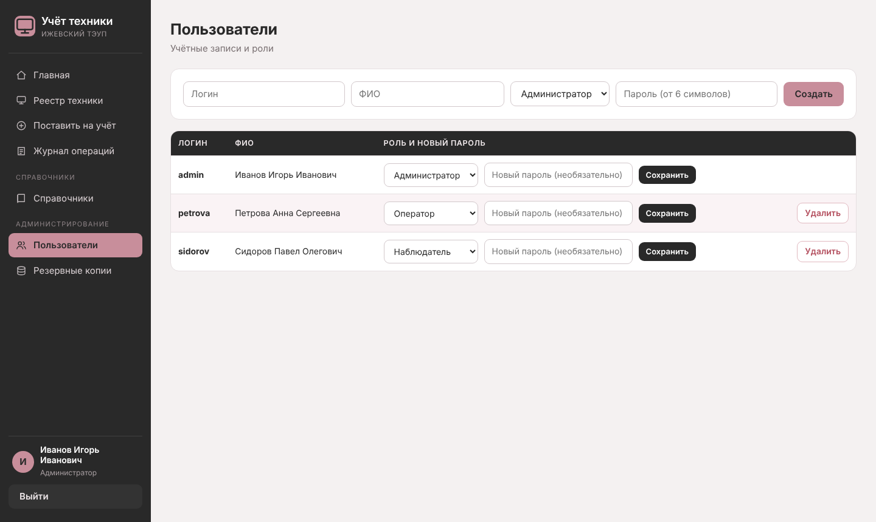
Рисунок 10 – Страница пользователей.
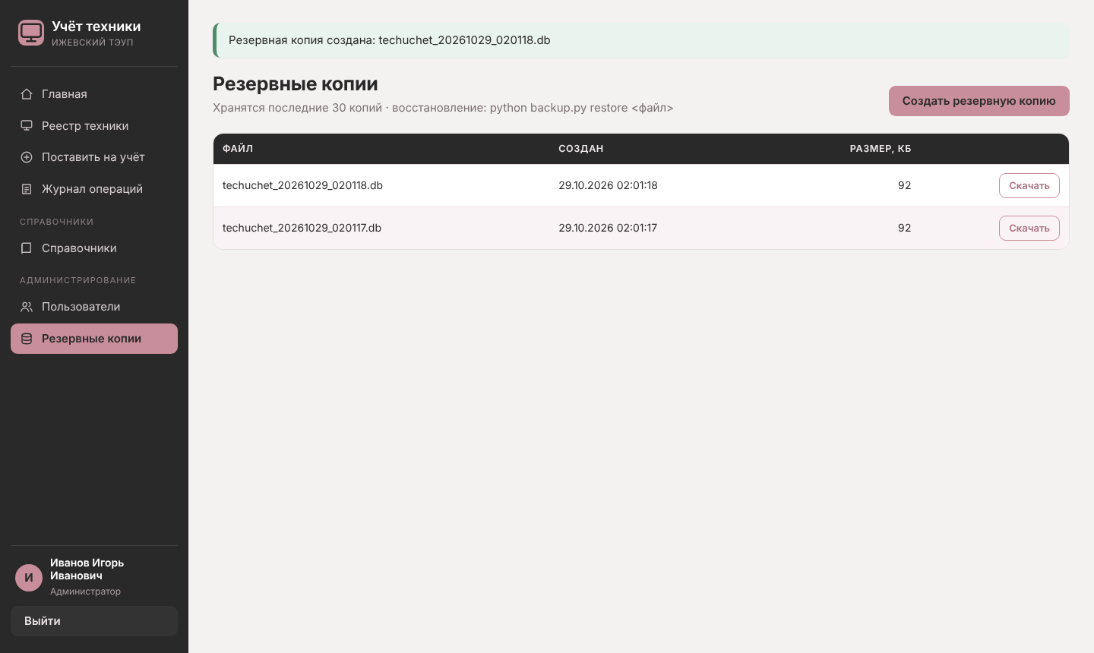
Рисунок 11 – Страница резервных копий.
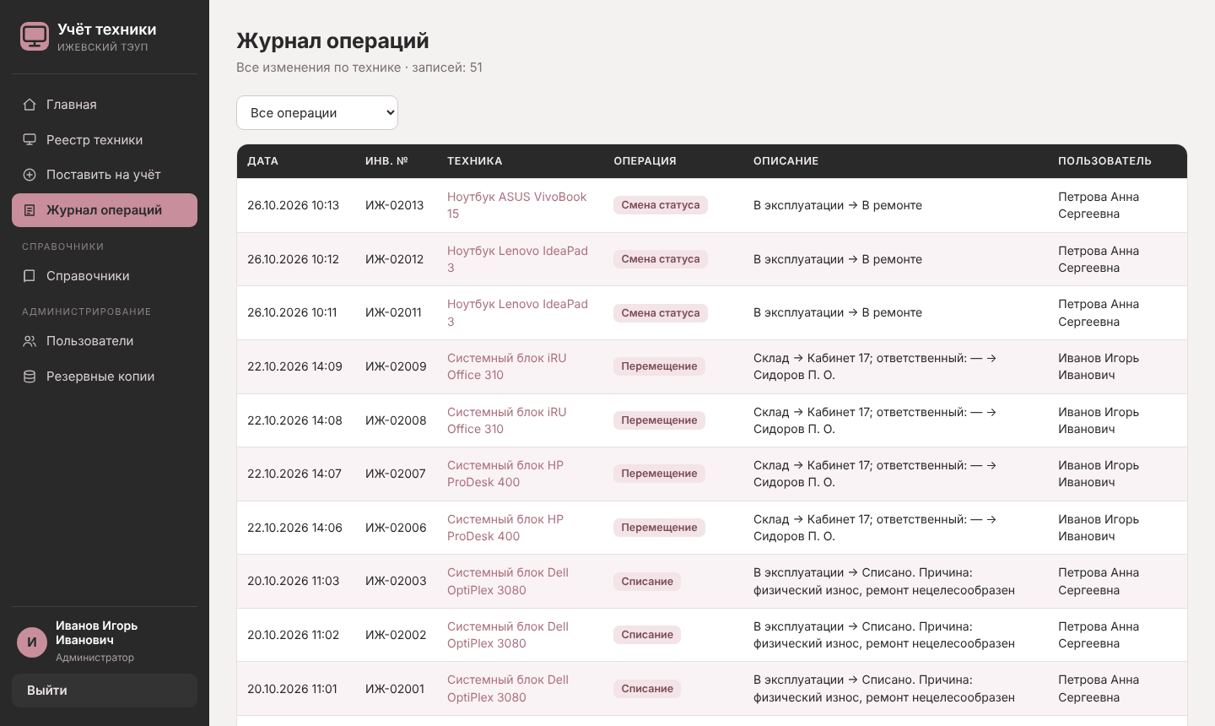
Рисунок 12 – Журнал операций.
Скриншоты сделаны на демонстрационной базе из 41 единицы техники.

3.6 Выполненные доработки
Таблица 6 – Доработки информационной системы
№ | Область | Что сделано
1 | Дизайн | Новое оформление в цветах #292929 и #C88E9B: боковое меню с иконками, плитки сводки, цветные метки статусов, страница входа с поясняющей панелью
2 | Главная страница | Добавлены распределение техники по категориям и помещениям, ссылки с плиток статусов на отфильтрованный реестр
3 | Реестр | Сортировка по любому столбцу, постраничный вывод (по 50 записей), итоговая стоимость выбранных записей, кнопка сброса фильтров; индексы БД
4 | Журнал операций | Общий журнал по всей технике с фильтром по виду операции и постраничным выводом
5 | Карточка техники | Печать карточки, подтверждение при списании, форматирование дат и сумм
6 | Справочники | Переименование записей (администратор), счётчик использования каждой записи
7 | Пользователи | Смена роли и сброс пароля администратором; защита от снятия роли и удаления самого себя
8 | Безопасность | Секретный ключ создаётся автоматически и хранится вне кода; обязательная смена пароля по умолчанию при первом входе; флаги HttpOnly и SameSite для cookie
9 | Резервное копирование | Автоматическое удаление копий старше последних 30; проверка целостности копии перед восстановлением; сценарий обслуживания maintenance.py
10 | Надёжность | Понятная страница при ошибке «неверный токен формы»; автоматические проверки (44 сценария)

Задание 4. Техническое задание
Техническое задание разработано по ГОСТ 34.602–2020 и описывает систему в её текущем виде с учётом выполненных доработок.

1. Общие сведения

1.1 Полное наименование системы и её условное обозначение
Полное наименование: информационная система учёта компьютерной и офисной техники Ижевского техникума экономики, управления и права. Условное обозначение: ИС «Учёт техники».

1.2 Наименования заказчика и разработчика
Заказчик: Ижевский техникум экономики, управления и права, адрес: г. Ижевск, ул. Молодежная, 109.
Разработчик: студент группы ИСП 44-9 [Фамилия Имя Отчество].

1.3 Основание для разработки
Система разрабатывается на основании задания на учебную практику по профессиональному модулю ПМ 06 «Сопровождение информационных систем».

1.4 Плановые сроки начала и окончания работ
Начало работ – 01.11.2026, окончание работ – 30.04.2027 (график приведён на рисунке 2).

1.5 Источники и порядок финансирования
Работы выполняются в рамках учебной практики, отдельное финансирование не предусматривается.

1.6 Порядок оформления и предъявления результатов работ
Результаты предъявляются руководителю практики в виде работающей системы, исходного кода и комплекта документации на бумажном и электронном носителях.

1.7 Перечень нормативных документов
- ГОСТ 34.602–2020 «Информационные технологии. Комплекс стандартов на автоматизированные системы. Техническое задание на создание автоматизированной системы»;
- ГОСТ 19.505–79 «Единая система программной документации. Руководство оператора. Требования к содержанию и оформлению»;
- ГОСТ 19.503–79 «Единая система программной документации. Руководство системного программиста. Требования к содержанию и оформлению»;
- Федеральный закон от 27.07.2006 № 149-ФЗ «Об информации, информационных технологиях и о защите информации»;
- Федеральный закон от 27.07.2006 № 152-ФЗ «О персональных данных».

1.8 Определения и сокращения
Таблица 7 – Сокращения
Сокращение | Расшифровка
АС | Автоматизированная система
БД | База данных
ИС | Информационная система
МОЛ | Материально ответственное лицо
ПО | Программное обеспечение
ТЗ | Техническое задание
CSRF | Подделка межсайтового запроса (Cross-Site Request Forgery)
CSV | Текстовый формат табличных данных с разделителями

2. Назначение и цели создания системы

2.1 Назначение системы
Система предназначена для автоматизации инвентарного учёта компьютерной и офисной техники техникума: ведения реестра техники, регистрации перемещений, изменения состояния и списания, получения справочной информации. Вид автоматизируемой деятельности – учёт и управление материальными активами.

2.2 Цели создания системы
Таблица 8 – Цели создания и критерии их достижения
Цель | Критерий достижения
Создать единый источник сведений о технике | Вся техника внесена в реестр; дублирование инвентарных номеров исключено
Обеспечить прослеживаемость движения техники | По каждой операции сохраняется запись с датой, видом, описанием и пользователем
Сократить время поиска сведений о единице техники | Поиск и открытие карточки выполняются не более чем за 1 минуту
Сократить трудоёмкость инвентаризации | Реестр выгружается в файл CSV одной операцией
Разграничить ответственность и доступ | Операции доступны только в соответствии с ролью пользователя

3. Характеристика объекта автоматизации

3.1 Краткие сведения об объекте автоматизации
Объектом автоматизации являются процессы учёта техники в техникуме: закупка, приёмка и постановка на учёт, закрепление, перемещение, обслуживание и ремонт, инвентаризация, списание (рисунок 1). Объём учёта – около 300–500 единиц техники, размещённой в 30–40 помещениях. Число пользователей системы – до 20.

3.2 Сведения об условиях эксплуатации
Система эксплуатируется в помещениях техникума. Рабочие места пользователей объединены локальной сетью. Серверная часть размещается на выделенном компьютере или виртуальной машине в сети техникума и доступна в рабочее время.

4. Требования к системе

4.1 Требования к структуре системы в целом
Система имеет клиент-серверную архитектуру: клиентом служит веб-браузер, серверная часть выполнена на Python с использованием Flask, данные хранятся в БД SQLite. Взаимодействие клиента и сервера выполняется по протоколу HTTP в локальной сети.
Система включает подсистемы: учёта техники (реестр, перемещение, статусы, списание), справочников, администрирования (пользователи, резервные копии) и журналирования операций.
Режимы функционирования: штатный – рабочие дни с 8:00 до 18:00; обслуживания – вне рабочего времени (резервное копирование, обновление ПО).

4.2 Общие технические требования

4.2.1 Требования к численности и квалификации персонала
Сопровождение системы выполняет один системный администратор со знанием основ Python и администрирования операционной системы. Работу с реестром выполняют от двух до пяти операторов, владеющих навыками работы с браузером. Персонал проходит обучение по программе, приведённой в задании 5 (таблица 16).

4.2.2 Требования к режиму работы
Система должна быть доступна пользователям в течение рабочего времени техникума; плановые работы выполняются вне рабочего времени.

4.2.3 Требования к надёжности
Таблица 9 – Требования к надёжности
Номер | Требование
Н-1 | Доступность системы в рабочее время – не менее 98 %
Н-2 | Время восстановления работоспособности после сбоя – не более 1 часа
Н-3 | Допустимая потеря данных при аварии – не более данных за один рабочий день
Н-4 | Ошибочный ввод данных не должен приводить к остановке системы; пользователю выводится сообщение об ошибке

4.2.4 Требования к безопасности
Электробезопасность обеспечивается в соответствии с правилами эксплуатации используемого компьютерного оборудования. Требования по обеспечению экологической безопасности не предъявляются: система не создаёт воздействия на окружающую среду сверх воздействия стандартного офисного оборудования.

4.2.5 Требования к эргономике и технической эстетике
- интерфейс системы выполняется на русском языке;
- страницы используют единообразное оформление и навигацию, доступную с каждой страницы; цветовая схема основана на цветах #292929 и #C88E9B;
- состояние техники отображается отдельной цветной меткой;
- опасные действия (удаление записей, списание) требуют подтверждения;
- сообщения об ошибках содержат причину и понятны пользователю без специальной подготовки;
- интерфейс корректно отображается в браузере при ширине окна не менее 1024 пикселей.

4.2.6 Требования к транспортабельности
Требования не предъявляются: система стационарная.

4.2.7 Требования к эксплуатации, техническому обслуживанию и ремонту
Эксплуатация и обслуживание выполняются по регламенту, приведённому в задании 8 (таблица 19), и по руководству оператора (задание 6). Ремонт технических средств, на которых размещена система, выполняется в порядке, принятом в техникуме.

4.2.8 Требования к защите информации от несанкционированного доступа
Таблица 10 – Требования к защите информации
Номер | Требование
З-1 | Доступ к любым страницам, кроме страницы входа, – только после аутентификации по логину и паролю
З-2 | Пароли хранятся в БД только в виде хеша
З-3 | Права доступа проверяются на сервере в соответствии с ролью пользователя (администратор, оператор, наблюдатель)
З-4 | Все формы изменения данных защищены от CSRF
З-5 | Запросы к БД выполняются параметризованно
З-6 | Минимальная длина пароля – 6 символов; пароль по умолчанию заменяется при первом входе (система требует смены)
З-7 | Секретный ключ приложения задаётся вне исходного кода (переменная окружения или файл instance/secret.key)
З-8 | Персональные данные ограничены ФИО пользователей и материально ответственных лиц

4.2.9 Требования к сохранности информации при авариях
Резервное копирование БД выполняется ежедневно; хранится не менее 30 последних копий; еженедельно копия переносится на носитель, физически отделённый от сервера. Восстановление из копии выполняется штатными средствами системы (сценарий backup.py с проверкой целостности копии).

4.2.10 Требования к защите от влияния внешних воздействий
Компьютер, на котором размещена серверная часть, подключается через источник бесперебойного питания.

4.2.11 Требования к патентной чистоте
Система создаётся на основе свободного программного обеспечения: Python, Flask, SQLite. Использование лицензионного ПО, требующего приобретения, не предусматривается.

4.2.12 Требования по стандартизации и унификации
Документация оформляется по стандартам, перечисленным в разделе 1.7. Исходный код оформляется в соответствии с рекомендациями PEP 8.

4.3 Требования к функциям (задачам), выполняемым системой
Таблица 11 – Функциональные требования
Номер | Требование | Роли
Ф-1 | Вход в систему по логину и паролю; завершение сеанса | Все
Ф-2 | Постановка техники на учёт с указанием: инвентарного номера (уникального), наименования, категории, серийного номера, даты покупки, стоимости, помещения, ответственного, статуса, примечания | Администратор, оператор
Ф-3 | Редактирование карточки техники | Администратор, оператор
Ф-4 | Перемещение техники с записью прежних и новых значений помещения и ответственного | Администратор, оператор
Ф-5 | Смена статуса («В эксплуатации», «На складе», «В ремонте», «Списано»); списание только с указанием причины | Администратор, оператор
Ф-6 | Ведение журнала операций по каждой единице техники: дата и время, вид операции, описание, пользователь | Автоматически
Ф-7 | Поиск по наименованию, инвентарному и серийному номерам; фильтрация по категории, помещению, статусу; сортировка по столбцам; постраничный вывод по 50 записей | Все
Ф-8 | Выгрузка реестра в файл CSV (кодировка UTF-8, разделитель «;») с учётом фильтров | Все
Ф-9 | Главная страница: количество техники по статусам, суммарная стоимость без списанной техники, распределение по категориям и помещениям, последние операции | Все
Ф-10 | Ведение справочников категорий, помещений и ответственных лиц; удаление записи, используемой в карточках техники, запрещено | Добавление – администратор, оператор; переименование и удаление – администратор
Ф-11 | Создание и удаление пользователей, назначение и смена ролей, сброс пароля | Администратор
Ф-12 | Создание резервной копии БД, просмотр списка и скачивание копий | Администратор
Ф-13 | Смена собственного пароля | Все
Ф-14 | Загрузка страницы реестра при 5000 записей – не более 2 секунд | Все
Ф-15 | Общий журнал операций по всей технике с фильтром по виду операции | Все
Ф-16 | Печать карточки техники | Все

4.4 Требования к видам обеспечения

4.4.1 Информационное обеспечение
Данные хранятся в БД SQLite по структуре, приведённой в таблице 4 (задание 3). Инвентарный номер уникален. Даты хранятся в формате ГГГГ-ММ-ДД, кодировка данных – UTF-8. Для категорий, помещений и ответственных лиц используются справочники. Начальные данные о технике переносятся из существующих журналов и таблиц Excel вводом через интерфейс системы.

4.4.2 Лингвистическое обеспечение
Интерфейс и сообщения системы – на русском языке. Для разработки применяются языки Python, SQL, HTML и CSS.

4.4.3 Программное обеспечение
Серверная часть: операционная система Windows 10/11 или Linux, Python версии не ниже 3.10, Flask версии не ниже 3.0. Клиентская часть: современный браузер актуальной версии.

4.4.4 Техническое обеспечение
Сервер: процессор с двумя ядрами, оперативная память не менее 2 ГБ, свободное место на диске не менее 10 ГБ, подключение к локальной сети со скоростью не менее 100 Мбит/с. Рабочее место: персональный компьютер с браузером и доступом к локальной сети.

4.4.5 Метрологическое обеспечение
Требования не предъявляются.

4.4.6 Организационное обеспечение
Приказом техникума назначаются ответственный за систему (администратор), операторы и порядок учёта техники в системе. Закрепляются роли пользователей и ответственность за достоверность данных.

4.4.7 Методическое обеспечение
Разрабатываются руководство оператора, руководство администратора, программа обучения персонала и регламент резервного копирования (задания 5–8).

5. Порядок разработки системы

5.1 Состав и содержание работ
Таблица 12 – Состав и содержание работ
Номер | Содержание работ | Результат
1 | Анализ бизнес-процессов, формирование требований | Описание процессов, ТЗ
2 | Проектирование: структура проекта, модель данных, интерфейс | Схема БД, структура проекта
3 | Разработка и отладка программного обеспечения | Работающая система, исходный код
4 | Разработка документации | Комплект документов по разделу 8
5 | Испытания | Протокол испытаний
6 | Ввод в действие, обучение персонала | Система введена в работу, акт приёмки
7 | Сопровождение: резервное копирование, обслуживание | Регламент, журналы

5.2 Порядок организации разработки
Разработку выполняет исполнитель – студент, взаимодействие с заказчиком осуществляется через руководителя практики. Графики и промежуточные результаты согласуются с руководителем. Изменения в ТЗ оформляются дополнением, которое согласовывается и утверждается в том же порядке, что и ТЗ.

6. Порядок контроля и приёмки системы

6.1 Виды и объём испытаний
Проводятся предварительные испытания (проверка функций ИС на тестовых данных), опытная эксплуатация (работа операторов с реальными данными в течение 5 рабочих дней) и приёмочные испытания (демонстрация заказчику). Результаты предварительных испытаний приведены в задании 8 (таблица 21).
Таблица 13 – Методы проверки требований
Требования | Метод проверки
Ф-1 – Ф-13, Ф-15, Ф-16 | Выполнение контрольных сценариев с проверкой результата на экране и в БД
Ф-14 | Замер времени загрузки страницы реестра на тестовой БД из 5000 записей
З-1 – З-5 | Проверка отказа в доступе без входа, с недостаточными правами и при отправке формы без токена
Н-2, Н-3, З-6 – З-8 | Создание резервной копии, восстановление, проверка настроек и состава хранимых данных
Требования раздела 4.2.5 | Визуальный осмотр интерфейса

6.2 Общие требования к приёмке
Система принимается, если все контрольные сценарии выполнены без ошибок, документация передана в полном объёме, персонал обучен. Результаты оформляются актом приёмки, который подписывают представители заказчика и исполнитель.

7. Требования к составу и содержанию работ по подготовке объекта автоматизации к вводу системы в действие
Таблица 14 – Работы по подготовке к вводу в действие
Направление | Содержание работ
Подготовка данных | Сбор сведений о технике, сверка с бухгалтерскими данными, присвоение инвентарных номеров, заполнение справочников
Подготовка технических средств | Выделение сервера, установка Python и зависимостей, настройка сетевого доступа, подключение ИБП
Организационно-штатные мероприятия | Приказ о назначении администратора и операторов, утверждение порядка учёта и регламента резервного копирования
Обучение персонала | Обучение по программе общим объёмом 7 часов (таблица 16); итоговая проверка контрольными заданиями

8. Требования к документированию
Комплект документации включает руководство оператора (по ГОСТ 19.505–79), руководство администратора, программу обучения, регламент резервного копирования и обслуживания. Перечень документов приведён в таблице 15 (задание 5). Документы передаются на бумажном и электронном носителях.

9. Источники разработки
Задание на учебную практику ПМ 06; документация Python, Flask и SQLite; нормативные документы, перечисленные в разделе 1.7; результаты анализа бизнес-процессов техникума (задание 1).

Задание 5. Разработать перечень обучающей документации на информационную систему.
Обучающая документация разделена по аудиториям: операторы (ведут реестр), наблюдатели (только просматривают данные) и администратор (обслуживает систему). Перечень документов приведён в таблице 15, программа обучения – в таблице 16.
Таблица 15 – Перечень обучающей документации
№ | Документ | Содержание | Для кого | Форма
1 | Руководство оператора | Назначение системы, условия работы, пошаговое описание операций, сообщения оператору (ГОСТ 19.505–79); приведено в задании 6 | Операторы, наблюдатели | Печатный и электронный
2 | Краткая памятка оператора | Одна страница А4: вход, поиск техники, постановка на учёт, перемещение, списание | Операторы | Печатный
3 | Руководство администратора | Установка и запуск сервера, создание пользователей и ролей, резервное копирование и восстановление, обновление | Администратор | Электронный
4 | Регламент резервного копирования и обслуживания | Периодичность и порядок работ (задание 8, таблица 19) | Администратор | Печатный и электронный
5 | Программа обучения персонала | Модули, часы, формы занятий и контроля (таблица 16) | Руководитель, администратор | Печатный
6 | Контрольные задания | Практические задания: поставить на учёт, переместить, списать технику, найти единицу по серийному номеру, выгрузить реестр | Обучаемые | Печатный
7 | Часто задаваемые вопросы и сообщения об ошибках | Причины сообщений системы и действия оператора (задание 6, таблица 17) | Все пользователи | Электронный
8 | Журнал обслуживания | Записи о выполненных регламентных работах (задание 8, таблица 20) | Администратор | Электронный

Таблица 16 – Программа обучения персонала
№ | Тема | Часы | Форма | Контроль
1 | Назначение системы, роли, вход, смена пароля | 1 | Лекция, практика | Устный опрос
2 | Реестр: поиск, фильтры, сортировка, выгрузка в CSV | 1,5 | Практика | Контрольное задание
3 | Постановка на учёт и редактирование карточки | 1,5 | Практика | Контрольное задание
4 | Перемещение, смена статуса, списание, журнал операций | 1,5 | Практика | Контрольное задание
5 | Справочники | 0,5 | Практика | Контрольное задание
6 | Администрирование: пользователи, резервные копии (для администратора) | 1 | Практика | Зачёт
 | Итого | 7 |  | Итоговая проверка

Задание 6. Разработать руководство оператора.
Руководство составлено по структуре ГОСТ 19.505–79: назначение программы, условия выполнения программы, выполнение программы, сообщения оператору.

1. Назначение программы

1.1 Функции
Программа «ИС «Учёт техники»» предназначена для ведения реестра компьютерной и офисной техники техникума. С её помощью оператор ставит технику на учёт, редактирует карточки, регистрирует перемещения, меняет состояние и списывает технику, ищет сведения о ней и выгружает реестр в файл. Все операции автоматически записываются в журнал.

1.2 Ограничения
Программа не заменяет бухгалтерский учёт. Она рассчитана на работу до 20 пользователей и до нескольких тысяч единиц техники. Права пользователя определяются его ролью (таблица 5): наблюдатель не может изменять данные, оператор не имеет доступа к управлению пользователями и резервным копиям.

2. Условия выполнения программы
- рабочее место: компьютер с современным браузером (Chrome, Edge, Firefox, Яндекс Браузер), доступ к локальной сети техникума;
- разрешение экрана – не менее 1024 пикселей по ширине;
- адрес системы сообщает администратор (например, http://адрес-сервера:5000);
- у оператора должны быть логин и пароль, выданные администратором.

3. Выполнение программы

3.1 Вход в систему
- Откройте адрес системы в браузере. Появится страница входа (рисунок 4).
- Введите логин и пароль и нажмите «Войти».
- При неверных данных будет показано сообщение (рисунок 13). Проверьте раскладку клавиатуры и клавишу Caps Lock.
- При первом входе система потребует сменить пароль, выданный администратором (п. 3.2).
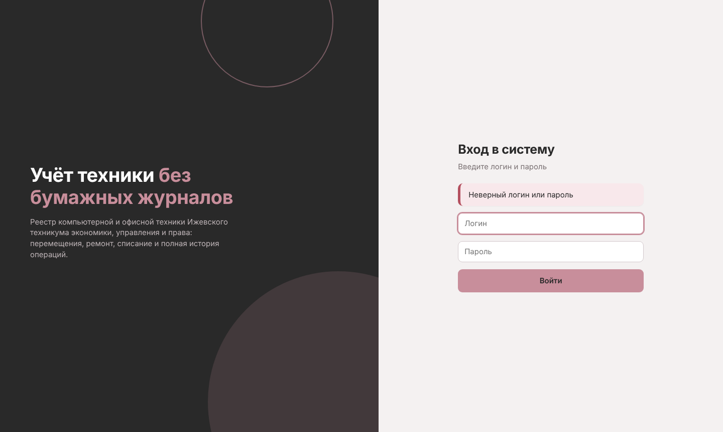
Рисунок 13 – Сообщение о неверном логине или пароле.

3.2 Смена пароля
Нажмите на своё имя в нижней части левого меню. Введите текущий пароль и новый пароль (не менее 6 символов), нажмите «Сохранить» (рисунок 14).
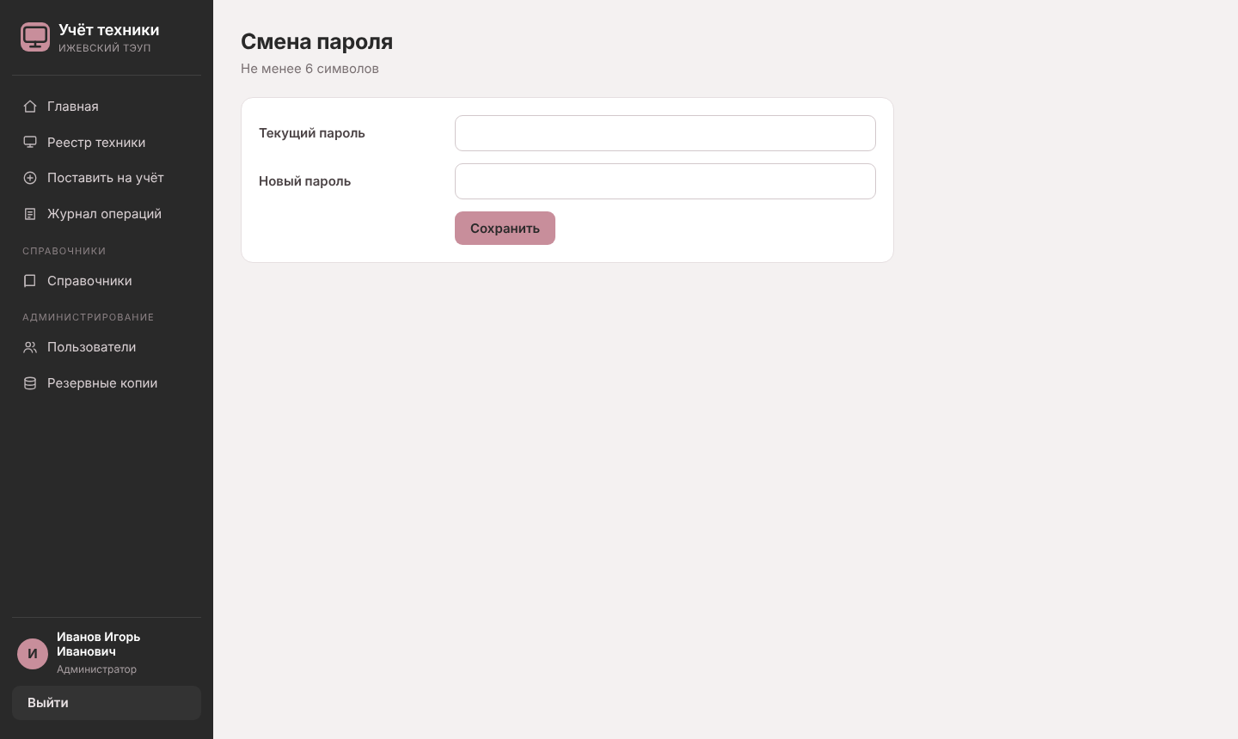
Рисунок 14 – Страница смены пароля.

3.3 Главная страница
После входа открывается сводка (рисунок 5): количество техники по статусам, балансовая стоимость без списанной техники, распределение по категориям и помещениям, последние операции. Щелчок по плитке статуса открывает реестр, отфильтрованный по этому статусу.

3.4 Поиск, фильтры и сортировка
- Выберите в меню пункт «Реестр техники» (рисунок 6).
- Введите в строку поиска часть наименования, инвентарного или серийного номера.
- При необходимости выберите категорию, помещение или статус и нажмите «Найти» (рисунок 15).
- Для сортировки щёлкните по заголовку столбца; повторный щелчок меняет направление (стрелка ↑ или ↓).
- Для перехода между страницами используйте кнопки внизу таблицы. Кнопка «Сбросить» отменяет фильтры.
- Кнопка «Экспорт CSV» сохраняет файл с текущей выборкой (открывается в Excel).
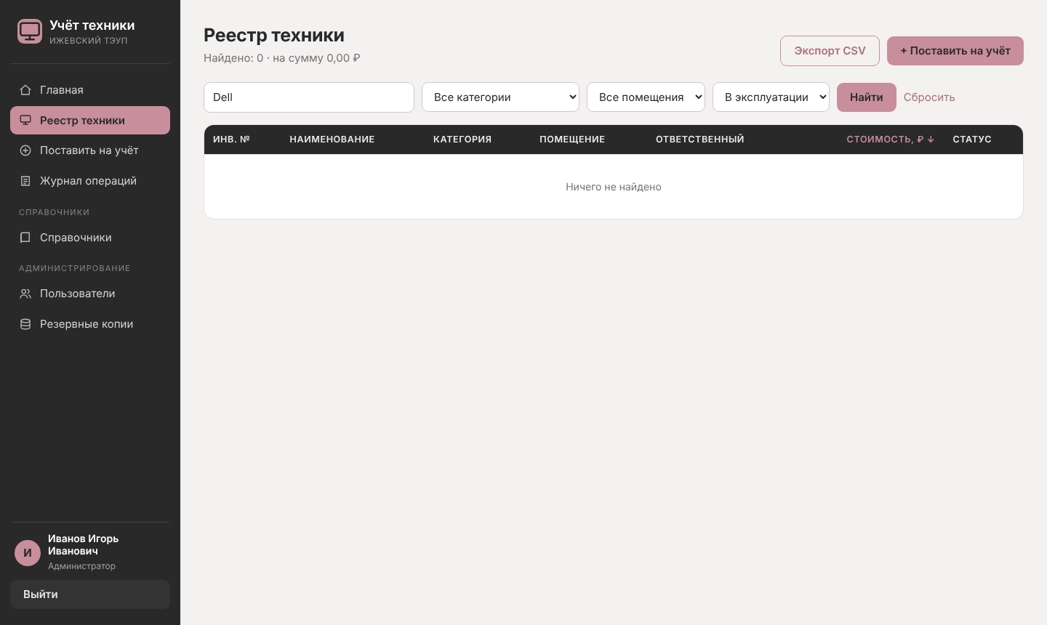
Рисунок 15 – Реестр с фильтром и сортировкой по стоимости.

3.5 Постановка техники на учёт
- Нажмите «Поставить на учёт» в меню (рисунок 7). Пункт доступен администратору и оператору.
- Заполните обязательные поля: инвентарный номер и наименование.
- Выберите категорию, помещение и ответственного из списков. Если нужного значения нет, добавьте его в справочнике (п. 3.9).
- Укажите серийный номер, дату покупки, стоимость (десятичная дробь записывается через запятую или точку), статус и примечание.
- Нажмите «Сохранить». Откроется карточка техники, в журнале появится запись «Постановка на учёт».
Если инвентарный номер уже есть в системе, дата неверна или стоимость отрицательна, появится сообщение об ошибке (рисунок 16); введённые данные сохранятся в форме.
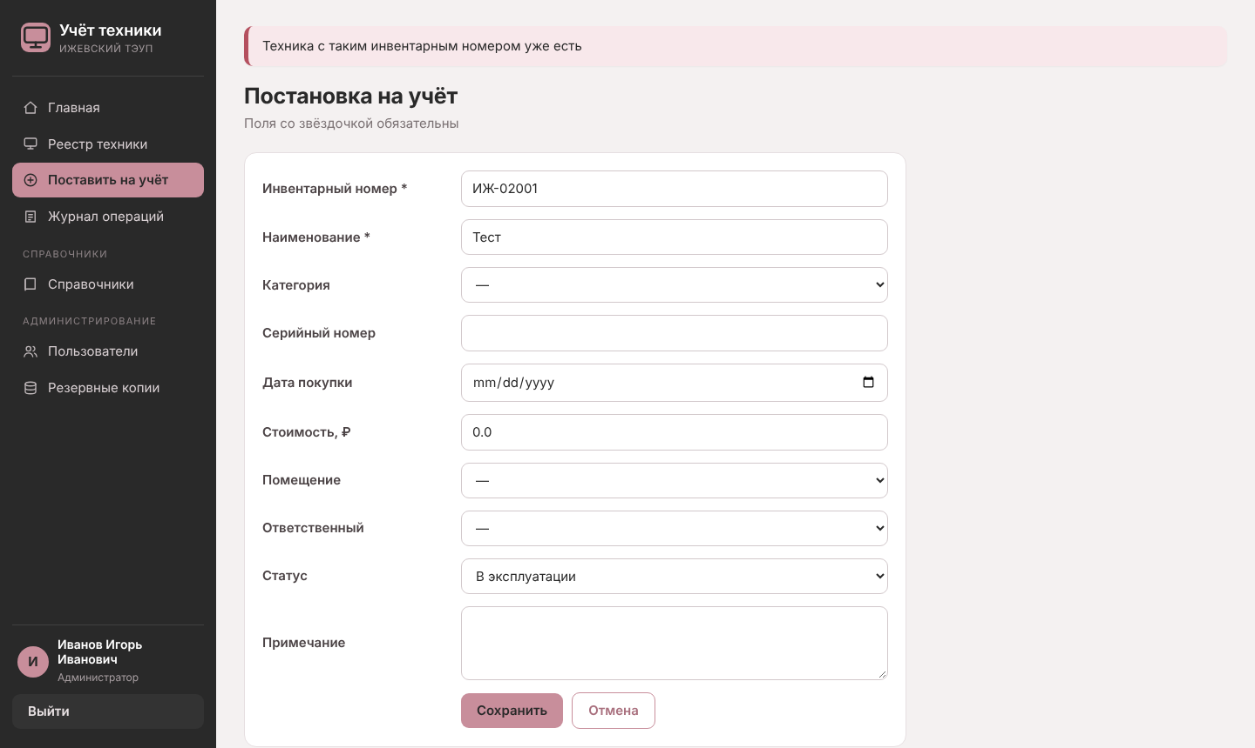
Рисунок 16 – Сообщение о повторяющемся инвентарном номере.

3.6 Карточка техники и редактирование
Щёлкните по наименованию в реестре. В карточке (рисунок 8) показаны все сведения и история операций. Кнопка «Редактировать» открывает форму изменения данных; кнопка «Печать карточки» выводит карточку на печать без меню.

3.7 Перемещение техники
В блоке «Перемещение» карточки выберите новое помещение и/или ответственного и нажмите «Переместить». В журнал запишутся прежние и новые значения.

3.8 Смена статуса и списание
- В блоке «Смена статуса / списание» выберите новый статус.
- Для статуса «Списано» обязательно укажите причину, иначе система не выполнит операцию. Перед списанием будет показан запрос подтверждения.
- Нажмите «Применить». В журнале появится запись с прежним и новым статусом.

3.9 Справочники
Пункт «Справочники» (рисунок 9) содержит три списка: категории техники, кабинеты и помещения, материально ответственные лица. Чтобы добавить значение, введите название и нажмите «Добавить». Администратор может переименовать запись или удалить её; запись, которая используется в карточках, удалить нельзя – число использований показано в таблице.

3.10 Журнал операций
Пункт «Журнал операций» (рисунок 12) показывает все операции по всей технике с датой, видом, описанием и пользователем. Список можно ограничить видом операции.

3.11 Пользователи (администратор)
На странице «Пользователи» (рисунок 10) администратор создаёт учётные записи (логин, ФИО, роль, пароль от 6 символов), меняет роль, задаёт новый пароль (при следующем входе пользователь обязан его заменить) и удаляет пользователей. Нельзя удалить себя или лишить себя роли администратора.

3.12 Резервные копии (администратор)
Страница «Резервные копии» (рисунок 11) содержит список копий. Кнопка «Создать резервную копию» формирует новую копию; кнопка «Скачать» сохраняет файл для переноса на внешний носитель. Подробнее – в задании 7.

3.13 Завершение работы
Нажмите кнопку «Выйти» в левом нижнем углу. Если оставить сеанс открытым на чужом компьютере, любой человек получит доступ к системе с вашими правами, поэтому всегда завершайте работу.

4. Сообщения оператору
Таблица 17 – Сообщения системы и действия оператора
Сообщение | Причина | Действие оператора
Неверный логин или пароль | Ошибка ввода | Проверить раскладку и Caps Lock, повторить; при забытом пароле обратиться к администратору
Смените пароль, установленный по умолчанию | Первый вход или сброс пароля администратором | Ввести текущий и новый пароль
Текущий пароль указан неверно | Ошибка в поле «Текущий пароль» | Повторить ввод
Новый пароль должен содержать не менее 6 символов | Слишком короткий пароль | Ввести пароль длиннее
Укажите инвентарный номер / Укажите наименование | Не заполнено обязательное поле | Заполнить поле
Техника с таким инвентарным номером уже есть | Номер занят | Проверить номер; найти существующую карточку через поиск
Стоимость должна быть неотрицательным числом | Буквы или отрицательное значение в поле стоимости | Ввести число, например 45000 или 45000,50
Неверная дата покупки | Дата не в формате или несуществующая | Выбрать дату в календаре
Для списания укажите причину | Пустое поле «Причина» | Указать причину и повторить
Нельзя удалить: запись используется в карточках техники | Попытка удалить используемое значение справочника | Сначала изменить карточки или переименовать запись
Такая запись уже есть / Такой логин уже существует | Повтор значения | Использовать другое значение
Ошибка 403. Недостаточно прав для выполнения действия | Роль не допускает операцию | Обратиться к администратору
Ошибка 400. Неверный токен формы | Сеанс устарел или форма отправлена из другой вкладки после выхода | Обновить страницу и войти заново
Ошибка 404. Страница не найдена | Неверный адрес или удалённая запись | Вернуться на главную

Задание 7. Создать резервную копию информационной системы.
Резервной копией является файл БД SQLite, в котором хранятся все данные системы: пользователи, справочники, техника и журнал. Копия создаётся штатным механизмом sqlite3.backup, который формирует целостный снимок даже во время работы пользователей. Имя файла содержит дату и время: techuchet_ГГГГММДД_ЧЧММСС.db. Файлы хранятся в папке backups; при создании новой копии удаляются самые старые, так что остаются 30 последних.
Таблица 18 – Способы резервного копирования и восстановления
Способ | Как выполнить | Когда применять
Через интерфейс | Администратор: «Резервные копии» → «Создать резервную копию» | Перед массовым вводом или правкой данных
Из командной строки | python backup.py | Ручной запуск, проверка
По расписанию | Windows: schtasks /Create /SC DAILY /ST 19:00 /TN "UchetTehniki" /TR "python C:\techuchet\backup.py"  Linux (cron): 0 19 * * 1-5 cd /opt/techuchet && python3 backup.py | Ежедневно после окончания рабочего дня
Перенос на внешний носитель | Кнопка «Скачать» или копирование папки backups | Еженедельно
Восстановление | python backup.py restore backups/<файл>.db | При потере или повреждении БД

Выполнение
Резервная копия создана двумя способами: из командной строки и через веб-интерфейс (рисунок 11). Результат работы сценариев показан на рисунке 17.
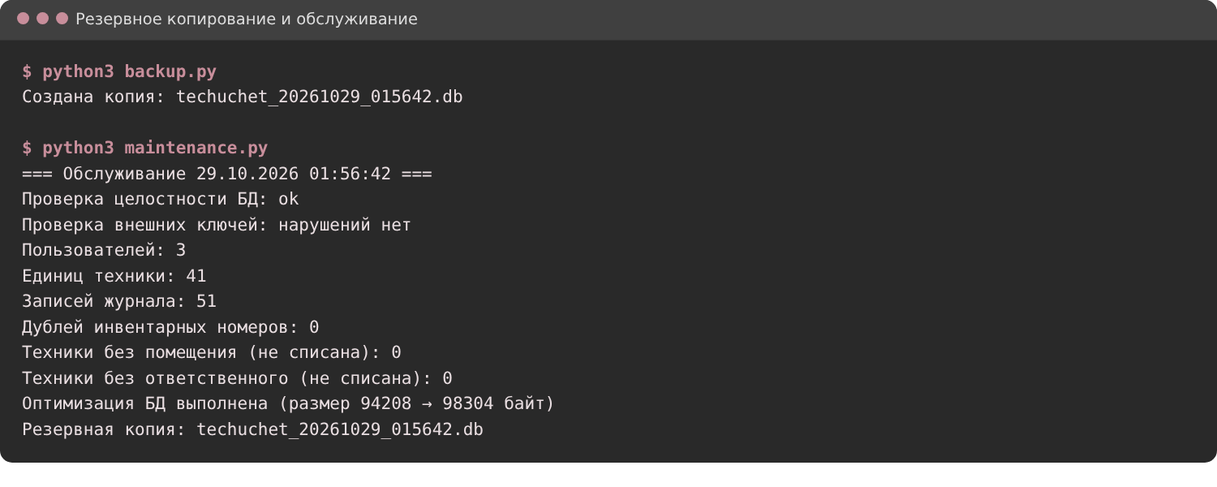
Рисунок 17 – Создание резервной копии и обслуживание из командной строки.
Для проверки пригодности копии выполнено тестовое восстановление: в рабочей БД удалена запись о технике (осталось 40 единиц из 41), затем БД восстановлена командой backup.py restore. Перед заменой сценарий проверяет целостность копии и сохраняет текущую БД в файл techuchet.db.before_restore. После восстановления число единиц техники вновь равно 41 (рисунок 18).
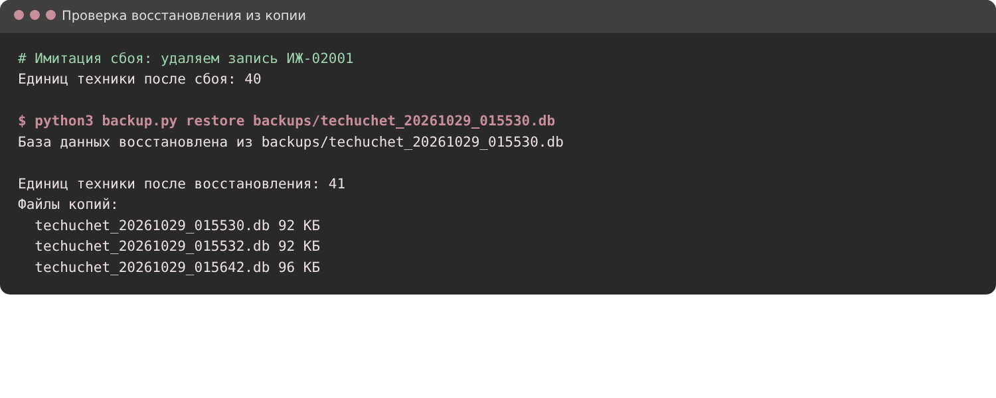
Рисунок 18 – Проверка восстановления БД из резервной копии.
Порядок восстановления в рабочей системе: 1) сообщить пользователям о перерыве; 2) остановить сервер; 3) выбрать копию в папке backups; 4) выполнить команду восстановления; 5) запустить сервер; 6) проверить вход, число записей в реестре и последние операции в журнале.

Задание 8. Выполнить обслуживание информационной системы в соответствии с пользовательской документацией.
Обслуживание выполняется по регламенту (таблица 19), который составлен на основе руководства оператора и требований технического задания. Регламентные проверки данных, оптимизации и резервного копирования автоматизированы сценарием maintenance.py; его результат дописывается в файл instance/maintenance.log.
Таблица 19 – Регламент обслуживания
Периодичность | Работа | Как выполнить | Ответственный
Ежедневно | Резервная копия БД; контроль, что файл появился | backup.py по расписанию; страница «Резервные копии» | Администратор
Еженедельно | Перенос копии на внешний носитель; просмотр журнала операций на необычные действия | Кнопка «Скачать»; страница «Журнал операций» | Администратор
Ежемесячно | Проверка целостности БД, поиск дублей и техники без помещения или ответственного, оптимизация БД | python maintenance.py | Администратор
Ежемесячно | Проверка списка пользователей и ролей; удаление учётных записей уволенных сотрудников | Страница «Пользователи» | Администратор
Ежеквартально | Проверка восстановления из копии на тестовой БД; проверка свободного места на диске; обновление Flask после создания копии | backup.py restore на копии проекта; pip install -U Flask | Администратор
Раз в год | Инвентаризация: сверка реестра с фактом, выгрузка реестра в CSV для комиссии | Реестр → «Экспорт CSV» | Оператор, комиссия
По необходимости | Сброс забытого пароля, добавление значений в справочники | Страницы «Пользователи», «Справочники» | Администратор, оператор

Выполненные работы
Обслуживание выполнено 29.10.2026 на демонстрационной базе (41 единица техники, 3 пользователя). Работы и их результаты записаны в таблице 20. Вывод сценария показан на рисунке 17.
Таблица 20 – Журнал выполненных обслуживающих работ
№ | Дата | Работа | Результат
1 | 29.10.2026 | Создание резервной копии (backup.py) | Создана копия techuchet_20261029_015642.db
2 | 29.10.2026 | Проверка целостности БД и внешних ключей (maintenance.py) | Целостность: ok; нарушений внешних ключей нет
3 | 29.10.2026 | Контроль данных: дубли инвентарных номеров, техника без помещения и ответственного | Дублей нет; техники без помещения и ответственного нет (0 и 0)
4 | 29.10.2026 | Оптимизация БД (VACUUM) | Выполнена, БД работоспособна
5 | 29.10.2026 | Проверка восстановления из копии | После имитации потери записи (40 из 41) данные восстановлены: 41 единица
6 | 29.10.2026 | Проверка прав доступа и защиты (автоматические тесты) | Выполнено 44 проверки, ошибок нет (таблица 21)
7 | 29.10.2026 | Проверка списка пользователей и ролей | Администратор, оператор, наблюдатель; учётных записей без пароля нет
8 | 29.10.2026 | Смена пароля по умолчанию | Система потребовала смену при первом входе; пароль заменён

Результаты проверки работоспособности
Предварительные испытания выполнены автоматическим набором из 44 проверок (файл tests/test_app.py). В таблице 21 они сгруппированы по требованиям технического задания; все проверки пройдены.
Таблица 21 – Протокол предварительных испытаний
Требование | Сценарий проверки | Результат
Ф-1, З-1 | Открытие страниц без входа; вход; выход | Без входа – переход на страницу входа; после выхода доступ закрыт. Пройдено
З-4 | Отправка формы без токена | Отклонена (ошибка 400). Пройдено
З-6 | Вход под паролем по умолчанию; пароль из 3 символов | Требуется смена; короткий пароль отклонён. Пройдено
Ф-2, Ф-3 | Постановка на учёт; повтор инвентарного номера; отрицательная стоимость; неверная дата | Запись создана; три ошибочных ввода отклонены с сообщением. Пройдено
Ф-4, Ф-5, Ф-6 | Перемещение; списание без причины и с причиной; просмотр истории | Списание без причины запрещено; в истории три записи. Пройдено
Ф-7, З-5 | Поиск; фильтры; сортировка по неверному полю; поиск со строкой «' OR 1=1 --» | Результаты верны; инъекция не выполняется. Пройдено
Ф-8, Ф-9, Ф-15, Ф-16 | Выгрузка CSV; главная страница; журнал с фильтром; печатная форма | Файл начинается с заголовка «Инв. номер;…»; страницы открываются. Пройдено
Ф-10 | Дубль записи справочника; удаление используемой записи; переименование | Дубль и удаление отклонены; переименование выполнено. Пройдено
Ф-11, З-3 | Создание пользователей; дубль логина; понижение и удаление себя; доступ оператора и наблюдателя к закрытым страницам | Ограничения работают; закрытые страницы дают ошибку 403. Пройдено
Ф-12, Н-3 | Создание и скачивание копии; восстановление | Копия создана и скачана; данные восстановлены. Пройдено
З-7 | Секретный ключ в исходном коде | Ключ в файле instance/secret.key, в коде не хранится. Пройдено
Ф-14 | Загрузка реестра при 5000 записях: первая страница, поиск, сортировка по стоимости (страница 30), главная | Не более 0,02 с на страницу (норма – 2 с). Пройдено

Выводы
Система работоспособна, данные согласованы, резервное копирование и восстановление подтверждены на практике. Замечаний, требующих немедленных доработок, нет; предложения по развитию приведены в задании 9.

Задание 9. Разработать и оформить предложения по расширению функциональности информационной системы.
Предложения получены по результатам анализа бизнес-процессов (задание 1), опытной эксплуатации и обслуживания (задание 8). Они упорядочены по приоритету; трудоёмкость оценена приблизительно для одного разработчика.
Таблица 22 – Предложения по расширению функциональности
№ | Предложение | Обоснование и ожидаемый эффект | Приоритет | Трудоёмкость
1 | Импорт реестра из Excel и CSV | Начальные данные сейчас вводятся вручную; импорт ускорит ввод системы в работу на сотни записей | Высокий | 2–3 дня
2 | Автоматическое резервное копирование по расписанию внутри системы и выгрузка на сетевой диск | Устраняет зависимость от планировщика ОС и риск забыть копию | Высокий | 2 дня
3 | Печать актов: перемещения, списания, инвентаризационной описи | Документы сейчас оформляются вручную; шаблоны в формате Word или PDF сократят время подготовки | Высокий | 4–5 дней
4 | Инвентарные наклейки с QR-кодом и поиск по коду | Быстрое открытие карточки с телефона и сверка при инвентаризации | Средний | 3 дня
5 | Модуль инвентаризации: проверка техники по помещениям, отметка «найдено / не найдено», отчёт о расхождениях | Сокращает трудоёмкость ежегодной инвентаризации | Средний | 1 неделя
6 | Заявки на ремонт и история ремонтов по каждой единице | Связывает статус «В ремонте» с исполнителем, сроками и стоимостью | Средний | 1 неделя
7 | Вложения к карточке: фото, гарантийный талон, акт | Все сведения о технике в одном месте | Средний | 3 дня
8 | Уведомления об окончании гарантии и срока службы | Позволяет планировать замену и ремонт | Низкий | 2 дня
9 | Учёт расходных материалов (картриджи, мыши, кабели) | Расширяет систему с учёта техники до учёта склада | Низкий | 1–2 недели
10 | Вход через учётные записи техникума (LDAP), HTTPS, журнал входов | Единые пароли, шифрование трафика, контроль доступа | Средний | 1 неделя
11 | Графики и отчёты: стоимость по помещениям, возраст техники, структура парка | Помогает руководству планировать закупки | Низкий | 3–4 дня
12 | Переход с SQLite на PostgreSQL при росте числа пользователей | Нужен, если система выйдет за пределы 20 пользователей и нескольких тысяч записей | Низкий | 3 дня

Рекомендуется реализовать в первую очередь предложения 1–3: они дают наибольший эффект при минимальных затратах и не меняют структуру БД.

